# 高钾

IBM SPSS Statistics 的临时使用期将在 4854 天内到期。

GET DATA

/TYPE=XLSX

/FILE='C:\Users\0\Desktop\新建文件夹\数学建模\Excel\聚类\高钾 -权重版.xlsx'

/SHEET=name 'Sheet1'

/CELLRANGE=FULL

/READNAMES=ON

/DATATYPEMIN PERCENTAGE=95.0

/HIDDEN IGNORE=YES.

EXECUTE.

DATASET NAME 数据集1 WINDOW=FRONT.

QUICK CLUSTER 二氧化硅SiO2 氧化钠Na2O 氧化钾K2O 氧化钙CaO 氧化铝Al2O3 氧化铁Fe2O3 氧化铜CuO 五氧化二磷P2O5

/MISSING=LISTWISE

/CRITERIA=CLUSTER(2) MXITER(200) CONVERGE(0)

/METHOD=KMEANS(NOUPDATE)

/SAVE CLUSTER DISTANCE

/PRINT INITIAL ANOVA CLUSTER DISTAN.

快速聚类

|  |  |  |
| --- | --- | --- |
| **备注** | | |
| 已创建输出 | | 16-SEP-2022 23:58:11 |
| 注释 | |  |
| 输入 | 活动数据集 | 数据集1 |
| 过滤器 | <无> |
| 权重 | <无> |
| 拆分文件 | <无> |
| 工作数据文件中的行数 | 18 |
| 缺失值处理 | 对缺失的定义 | 将用户定义的缺失值视为缺失。 |
| 使用的个案数 | 统计基于那些对任何所用聚类变量都没有缺失值的个案。 |
| 语法 | | QUICK CLUSTER 二氧化硅SiO2 氧化钠Na2O 氧化钾K2O 氧化钙CaO 氧化铝Al2O3 氧化铁Fe2O3 氧化铜CuO 五氧化二磷P2O5  /MISSING=LISTWISE  /CRITERIA=CLUSTER(2) MXITER(200) CONVERGE(0)  /METHOD=KMEANS(NOUPDATE)  /SAVE CLUSTER DISTANCE  /PRINT INITIAL ANOVA CLUSTER DISTAN. |
| 资源 | 处理程序时间 | 00:00:00.00 |
| 耗用时间 | 00:00:00.01 |
| 所需工作空间 | 1440 字节 |
| 创建或修改的变量 | QCL_1 | 个案聚类编号 |
| QCL_2 | 个案距离其分类聚类中心的距离 |

[数据集1]

|  |  |  |
| --- | --- | --- |
| **初始聚类中心** | | |
|  | 聚类 | |
| 1 | 2 |
| 二氧化硅(SiO2) | 59.01 | 96.77 |
| 氧化钠(Na2O) | 2.86 | .00 |
| 氧化钾(K2O) | 12.53 | .92 |
| 氧化钙(CaO) | 8.70 | .21 |
| 氧化铝(Al2O3) | 6.16 | .81 |
| 氧化铁(Fe2O3) | 2.88 | .26 |
| 氧化铜(CuO) | 4.73 | .84 |
| 五氧化二磷(P2O5) | 1.27 | .00 |

|  |  |  |
| --- | --- | --- |
| **迭代历史记录a** | | |
| 迭代 | 聚类中心中的变动 | |
| 1 | 2 |
| 1 | 6.235 | 7.580 |
| 2 | .000 | .000 |
| a. 由于聚类中心中不存在变动或者仅有小幅变动，因此实现了收敛。任何中心的最大绝对坐标变动为 .000。当前迭代为 2。初始中心之间的最小距离为 41.147。 | | |

|  |  |  |
| --- | --- | --- |
| **聚类成员** | | |
| 个案号 | 聚类 | 距离 |
| 1 | 1 | 6.881 |
| 2 | 2 | 4.468 |
| 3 | 1 | 4.056 |
| 4 | 1 | 3.110 |
| 5 | 1 | 2.587 |
| 6 | 1 | 9.542 |
| 7 | 1 | 7.525 |
| 8 | 2 | 4.069 |
| 9 | 2 | 5.769 |
| 10 | 2 | 7.580 |
| 11 | 2 | 4.962 |
| 12 | 1 | 6.235 |
| 13 | 1 | 5.213 |
| 14 | 1 | 5.609 |
| 15 | 2 | 12.819 |
| 16 | 2 | 14.245 |
| 17 | 2 | 3.228 |
| 18 | 2 | 3.686 |

|  |  |  |
| --- | --- | --- |
| **最终聚类中心** | | |
|  | 聚类 | |
| 1 | 2 |
| 二氧化硅(SiO2) | 63.62 | 89.66 |
| 氧化钠(Na2O) | .93 | .00 |
| 氧化钾(K2O) | 10.82 | 1.99 |
| 氧化钙(CaO) | 6.36 | 1.33 |
| 氧化铝(Al2O3) | 7.35 | 2.76 |
| 氧化铁(Fe2O3) | 2.31 | .44 |
| 氧化铜(CuO) | 2.82 | 1.49 |
| 五氧化二磷(P2O5) | 1.52 | .53 |

|  |  |  |
| --- | --- | --- |
| **最终聚类中心之间的距离** | | |
| 聚类 | 1 | 2 |
| 1 |  | 28.452 |
| 2 | 28.452 |  |

|  |  |  |  |  |  |  |
| --- | --- | --- | --- | --- | --- | --- |
| **ANOVA** | | | | | | |
|  | 聚类 | | 误差 | | F | 显著性 |
| 均方 | 自由度 | 均方 | 自由度 |
| 二氧化硅(SiO2) | 3051.107 | 1 | 31.672 | 16 | 96.333 | .000 |
| 氧化钠(Na2O) | 3.864 | 1 | 1.018 | 16 | 3.796 | .069 |
| 氧化钾(K2O) | 351.037 | 1 | 7.993 | 16 | 43.917 | .000 |
| 氧化钙(CaO) | 114.156 | 1 | 4.493 | 16 | 25.408 | .000 |
| 氧化铝(Al2O3) | 94.577 | 1 | 4.146 | 16 | 22.809 | .000 |
| 氧化铁(Fe2O3) | 15.773 | 1 | 1.620 | 16 | 9.737 | .007 |
| 氧化铜(CuO) | 7.920 | 1 | 1.871 | 16 | 4.233 | .056 |
| 五氧化二磷(P2O5) | 4.410 | 1 | 1.467 | 16 | 3.007 | .102 |
| 由于已选择聚类以使不同聚类中个案之间的差异最大化，因此 F 检验只应该用于描述目的。实测显著性水平并未因此进行修正，所以无法解释为针对“聚类平均值相等”这一假设的检验。 | | | | | | |

|  |  |  |
| --- | --- | --- |
| **每个聚类中的个案数目** | | |
| 聚类 | 1 | 9.000 |
| 2 | 9.000 |
| 有效 | | 18.000 |
| 缺失 | | .000 |

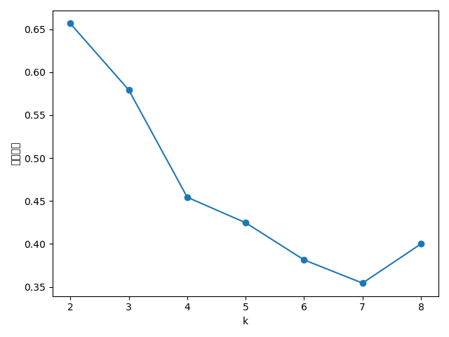

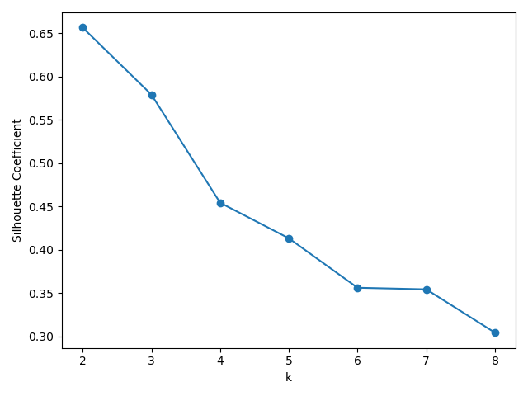

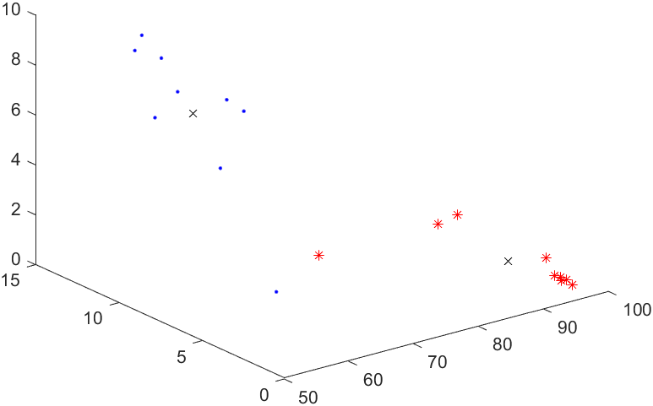

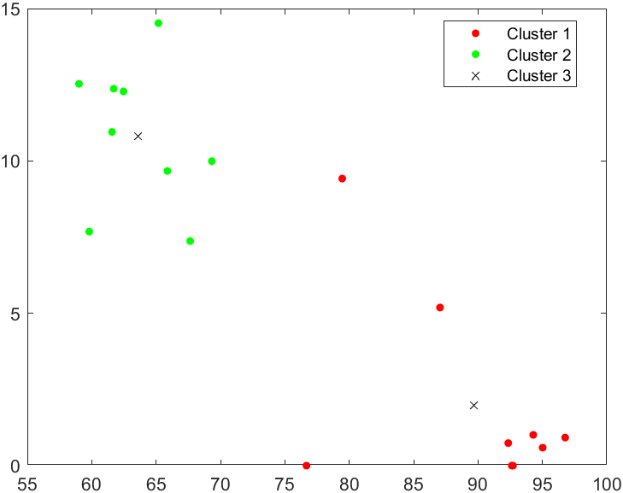

# 铅钡

GET DATA

/TYPE=XLSX

/FILE='C:\Users\0\Desktop\新建文件夹\数学建模\Excel\聚类\铅钡 -权重版.xlsx'

/SHEET=name 'Sheet1'

/CELLRANGE=FULL

/READNAMES=ON

/DATATYPEMIN PERCENTAGE=95.0

/HIDDEN IGNORE=YES.

EXECUTE.

DATASET NAME 数据集2 WINDOW=FRONT.

QUICK CLUSTER 二氧化硅SiO2 氧化钠Na2O 氧化钙CaO 氧化铝Al2O3 氧化铜CuO 氧化铅PbO 氧化钡BaO 五氧化二磷P2O5 二氧化硫SO2

/MISSING=LISTWISE

/CRITERIA=CLUSTER(3) MXITER(100) CONVERGE(0)

/METHOD=KMEANS(NOUPDATE)

/SAVE CLUSTER DISTANCE

/PRINT INITIAL ANOVA CLUSTER DISTAN.

快速聚类

|  |  |  |
| --- | --- | --- |
| **备注** | | |
| 已创建输出 | | 17-SEP-2022 00:05:01 |
| 注释 | |  |
| 输入 | 活动数据集 | 数据集2 |
| 过滤器 | <无> |
| 权重 | <无> |
| 拆分文件 | <无> |
| 工作数据文件中的行数 | 49 |
| 缺失值处理 | 对缺失的定义 | 将用户定义的缺失值视为缺失。 |
| 使用的个案数 | 统计基于那些对任何所用聚类变量都没有缺失值的个案。 |
| 语法 | | QUICK CLUSTER 二氧化硅SiO2 氧化钠Na2O 氧化钙CaO 氧化铝Al2O3 氧化铜CuO 氧化铅PbO 氧化钡BaO 五氧化二磷P2O5 二氧化硫SO2  /MISSING=LISTWISE  /CRITERIA=CLUSTER(3) MXITER(100) CONVERGE(0)  /METHOD=KMEANS(NOUPDATE)  /SAVE CLUSTER DISTANCE  /PRINT INITIAL ANOVA CLUSTER DISTAN. |
| 资源 | 处理程序时间 | 00:00:00.02 |
| 耗用时间 | 00:00:00.01 |
| 所需工作空间 | 1944 字节 |
| 创建或修改的变量 | QCL_1 | 个案聚类编号 |
| QCL_2 | 个案距离其分类聚类中心的距离 |

[数据集2]

|  |  |  |  |
| --- | --- | --- | --- |
| **初始聚类中心** | | | |
|  | 聚类 | | |
| 1 | 2 | 3 |
| 二氧化硅(SiO2) | 16.71 | 75.51 | 3.72 |
| 氧化钠(Na2O) | .00 | .00 | .00 |
| 氧化钙(CaO) | 1.87 | .64 | 3.01 |
| 氧化铝(Al2O3) | .45 | 2.35 | 1.18 |
| 氧化铜(CuO) | .00 | .47 | 3.60 |
| 氧化铅(PbO) | 70.21 | 16.16 | 29.92 |
| 氧化钡(BaO) | 6.69 | 3.55 | 35.45 |
| 五氧化二磷(P2O5) | 1.77 | .13 | 6.04 |
| 二氧化硫(SO2) | .00 | .00 | 15.95 |

|  |  |  |  |
| --- | --- | --- | --- |
| **迭代历史记录a** | | | |
| 迭代 | 聚类中心中的变动 | | |
| 1 | 2 | 3 |
| 1 | 25.298 | 19.257 | 19.893 |
| 2 | .000 | .000 | .000 |
| a. 由于聚类中心中不存在变动或者仅有小幅变动，因此实现了收敛。任何中心的最大绝对坐标变动为 .000。当前迭代为 2。初始中心之间的最小距离为 53.913。 | | | |

|  |  |  |
| --- | --- | --- |
| **聚类成员** | | |
| 个案号 | 聚类 | 距离 |
| 1 | 1 | 13.031 |
| 2 | 3 | 5.991 |
| 3 | 3 | 18.062 |
| 4 | 3 | 21.907 |
| 5 | 1 | 7.635 |
| 6 | 2 | 28.271 |
| 7 | 2 | 9.592 |
| 8 | 3 | 15.395 |
| 9 | 2 | 14.312 |
| 10 | 3 | 7.045 |
| 11 | 3 | 19.893 |
| 12 | 2 | 11.816 |
| 13 | 2 | 14.749 |
| 14 | 1 | 12.731 |
| 15 | 1 | 14.900 |
| 16 | 2 | 10.542 |
| 17 | 2 | 13.126 |
| 18 | 2 | 19.257 |
| 19 | 1 | 10.822 |
| 20 | 2 | 9.982 |
| 21 | 1 | 15.696 |
| 22 | 2 | 6.653 |
| 23 | 1 | 8.604 |
| 24 | 1 | 14.540 |
| 25 | 1 | 25.298 |
| 26 | 1 | 9.528 |
| 27 | 2 | 8.354 |
| 28 | 2 | 8.139 |
| 29 | 1 | 20.098 |
| 30 | 1 | 11.325 |
| 31 | 2 | 10.950 |
| 32 | 2 | 6.391 |
| 33 | 2 | 6.656 |
| 34 | 2 | 8.976 |
| 35 | 2 | 10.689 |
| 36 | 1 | 15.146 |
| 37 | 2 | 7.048 |
| 38 | 1 | 11.229 |
| 39 | 2 | 17.587 |
| 40 | 1 | 8.431 |
| 41 | 1 | 11.285 |
| 42 | 1 | 2.551 |
| 43 | 2 | 9.055 |
| 44 | 1 | 9.338 |
| 45 | 1 | 19.254 |
| 46 | 2 | 16.010 |
| 47 | 1 | 10.443 |
| 48 | 1 | 10.942 |
| 49 | 1 | 9.998 |

|  |  |  |  |
| --- | --- | --- | --- |
| **最终聚类中心** | | | |
|  | 聚类 | | |
| 1 | 2 | 3 |
| 二氧化硅(SiO2) | 26.54 | 57.49 | 18.97 |
| 氧化钠(Na2O) | .22 | 1.88 | .00 |
| 氧化钙(CaO) | 2.88 | 1.14 | 2.18 |
| 氧化铝(Al2O3) | 2.94 | 5.06 | 1.44 |
| 氧化铜(CuO) | 1.21 | 1.17 | 6.85 |
| 氧化铅(PbO) | 47.34 | 19.88 | 29.19 |
| 氧化钡(BaO) | 8.01 | 7.98 | 28.40 |
| 五氧化二磷(P2O5) | 4.90 | 1.13 | 4.97 |
| 二氧化硫(SO2) | .00 | .17 | 5.92 |

|  |  |  |  |
| --- | --- | --- | --- |
| **最终聚类中心之间的距离** | | | |
| 聚类 | 1 | 2 | 3 |
| 1 |  | 41.670 | 29.537 |
| 2 | 41.670 |  | 45.670 |
| 3 | 29.537 | 45.670 |  |

|  |  |  |  |  |  |  |
| --- | --- | --- | --- | --- | --- | --- |
| **ANOVA** | | | | | | |
|  | 聚类 | | 误差 | | F | 显著性 |
| 均方 | 自由度 | 均方 | 自由度 |
| 二氧化硅(SiO2) | 6502.080 | 2 | 80.108 | 46 | 81.166 | .000 |
| 氧化钠(Na2O) | 17.633 | 2 | 2.662 | 46 | 6.623 | .003 |
| 氧化钙(CaO) | 16.281 | 2 | 2.080 | 46 | 7.826 | .001 |
| 氧化铝(Al2O3) | 41.188 | 2 | 7.657 | 46 | 5.379 | .008 |
| 氧化铜(CuO) | 84.522 | 2 | 2.694 | 46 | 31.380 | .000 |
| 氧化铅(PbO) | 4108.455 | 2 | 54.508 | 46 | 75.374 | .000 |
| 氧化钡(BaO) | 1096.331 | 2 | 24.763 | 46 | 44.273 | .000 |
| 五氧化二磷(P2O5) | 86.143 | 2 | 12.201 | 46 | 7.060 | .002 |
| 二氧化硫(SO2) | 89.794 | 2 | 6.376 | 46 | 14.084 | .000 |
| 由于已选择聚类以使不同聚类中个案之间的差异最大化，因此 F 检验只应该用于描述目的。实测显著性水平并未因此进行修正，所以无法解释为针对“聚类平均值相等”这一假设的检验。 | | | | | | |

|  |  |  |
| --- | --- | --- |
| **每个聚类中的个案数目** | | |
| 聚类 | 1 | 22.000 |
| 2 | 21.000 |
| 3 | 6.000 |
| 有效 | | 49.000 |
| 缺失 | | .000 |

